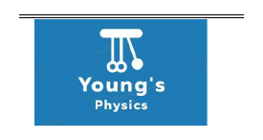
물리1 역학·전자기/파동 총괄평가
문제·정답·해설 검수 및 시스템 적용 보고서
Young’s Physics 복습 테스트·총괄평가 통합 성적 분석 시스템
검수 범위
물리1 역학 총괄평가 25문항 + 물리1 전자기/파동 총괄평가 25문항
객관식 40문항, 서술형 10문항, 총 50문항 · 각 시험 100점

작성일: 2026-08-10

1. 검수 개요와 최종 판정
시험지와 공식 해설지를 문항별로 대조한 뒤, 정답·계산·조건·보기의 유일성·그림·수식·단위·서술형 채점 타당성을 다시 검토하였다. 시스템에는 공식 자료를 그대로 복사하지 않고, 검증 완료 또는 교정 적용된 데이터만 등록하였다.
항목 | 결과
전체 문항 | 50
검증 완료 | 40
교정 적용 | 10
확인 필요/모호 | 0
준비 완료 시험 | 물리1 역학, 물리1 전자기/파동
최종 적용 판정
두 시험 모두 자동 공개 가능한 상태이다. 다만 원문/공식 해설의 오류 또는 표현상 보완이 필요한 10문항에는 교정값과 수정 근거를 문항 데이터에 함께 기록하였다.

1.1 검수 원본
자료 | 파일명 | 구성
물리1 역학 총괄평가 시험지 | 꼼꼼한물리1 진단고사 역학.pdf | 25문항 · 100점
물리1 역학 공식 해설지 | 꼼꼼한물리1 진단고사 역학(해설지).pdf | 정답표 + 문항별 해설
물리1 전자기/파동 총괄평가 시험지 | 꼼꼼한물리1 진단고사 전자기파동 v2405.pdf | 25문항 · 100점
물리1 전자기/파동 공식 해설지 | 꼼꼼한물리1 진단고사 전자기파동(해설지) v2405.pdf | 정답표 + 문항별 해설
두 시험 모두 1~20번은 객관식, 21~25번은 서술형이며 모든 문항이 4점이다. 시스템 입력 역시 이 구조를 그대로 반영하였다.

1.2 총괄평가 입력·채점 규칙
- 1~20번 객관식: 교사가 정오표만 입력한다. 0=틀림(0점), 1=맞음(4점).
- 21~25번 서술형: 교사가 실제 획득 점수 0~4점을 입력한다. 이 영역에서 숫자 1은 실제 1점이다.
- 총괄평가는 학교가 필수이다. 같은 과정·학교·학생 이름을 기준으로 기존 복습 테스트를 연결한다.
- 복습 테스트의 기존 1=문항 만점, P1=정확히 1점 규칙은 변경하지 않고 총괄 입력과 분리한다.

2. 핵심 교정 사항
다음 10문항은 원문 또는 공식 해설의 오류·조건 부족·용어 부정확성을 확인하여 시스템 데이터에 교정 적용하였다.

2.1 역학 총괄평가
문항 | 영역 | 교정 내용
1 | 운동의 기술 · 시간기록계와 평균 가속도 | 원문에서 A가 첫 점이면 운동 방향은 오른쪽이다. ①을 “오른쪽”으로 교정해야 객관식 정답이 하나(⑤)가 된다. 공식 해설의 0.2 m/s² 표기는 2 m/s²로 교정하였다.
7 | 힘과 운동 · 마찰이 있는 연결 물체 | 동마찰력이 작용하며 m이 아래로 움직이는 상황을 보장하려면 m>μM 조건이 필요하다.
8 | 힘과 운동 · 애트우드 장치와 용수철저울 | 문제의 A, B는 물체 이름과 저울 눈금 기호로 중복 사용된다. 눈금의 단위는 kg이 아니라 N으로 명시하는 것이 정확하다.
19 | 열역학 · 단열 팽창 | 공식 해설의 “내부 에너지는 온도가 증가하므로 증가”는 단열 팽창과 모순된다. 내부 에너지와 온도는 감소한다.
24 | 힘과 운동 · 카트-추 연결과 가속도 변화 | 가속도를 정확히 두 배로 만들 수 있는 양의 추 질량을 위해 M>m 조건을 명시해야 한다.

2.2 전자기/파동 총괄평가
문항 | 영역 | 교정 내용
4 | 전기장과 전위 · 점전하의 전위 | 보기 ㄴ의 “전위 세기”는 물리적으로 “전위”로 교정하였다.
5 | 전기 회로 · 저항과 비저항 | 공식 해설의 “양성자의 진동”은 “금속 격자 이온의 열진동”으로 교정하였다.
15 | 파동 · 진행파에서 매질의 운동 | 공식 해설의 “가속도가 가장 큰 점은 양 끝”은 정확하지 않다. 매질 가속도 크기는 변위의 절댓값이 최대인 마루·골에서 최대이다.
17 | 파동 · 같은 위상 두 점원의 원형 경로 간섭 | 원형 경로가 두 파원 S₁, S₂를 지난다는 그림 조건을 함께 사용해야 4개의 극대점이 확정된다.
21 | 빛 · 두 볼록렌즈의 연속 결상 | 공식 해설에서 렌즈 2의 배율 m₂=+2/3을 계산하면서 중간상을 “도립”이라고 표현한 부분을 교정하였다. 렌즈 2가 만드는 상은 첫 번째 상에 대해서는 정립이며, 원래 물체에 대한 최종상은 확대된 도립 실상이다.

2.3 대표 교정 근거 시각 확인
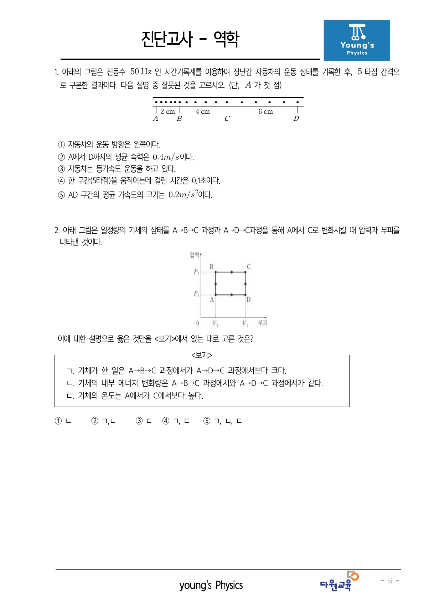  역학 1번: 운동 방향과 평균가속도 표기 교정 | 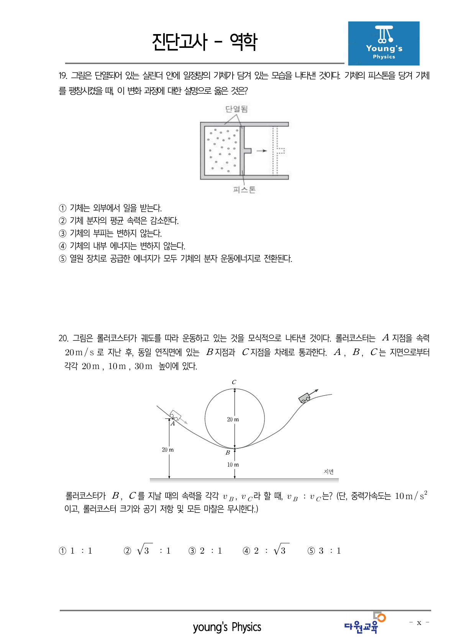  역학 19번: 단열 팽창의 내부에너지·온도 감소
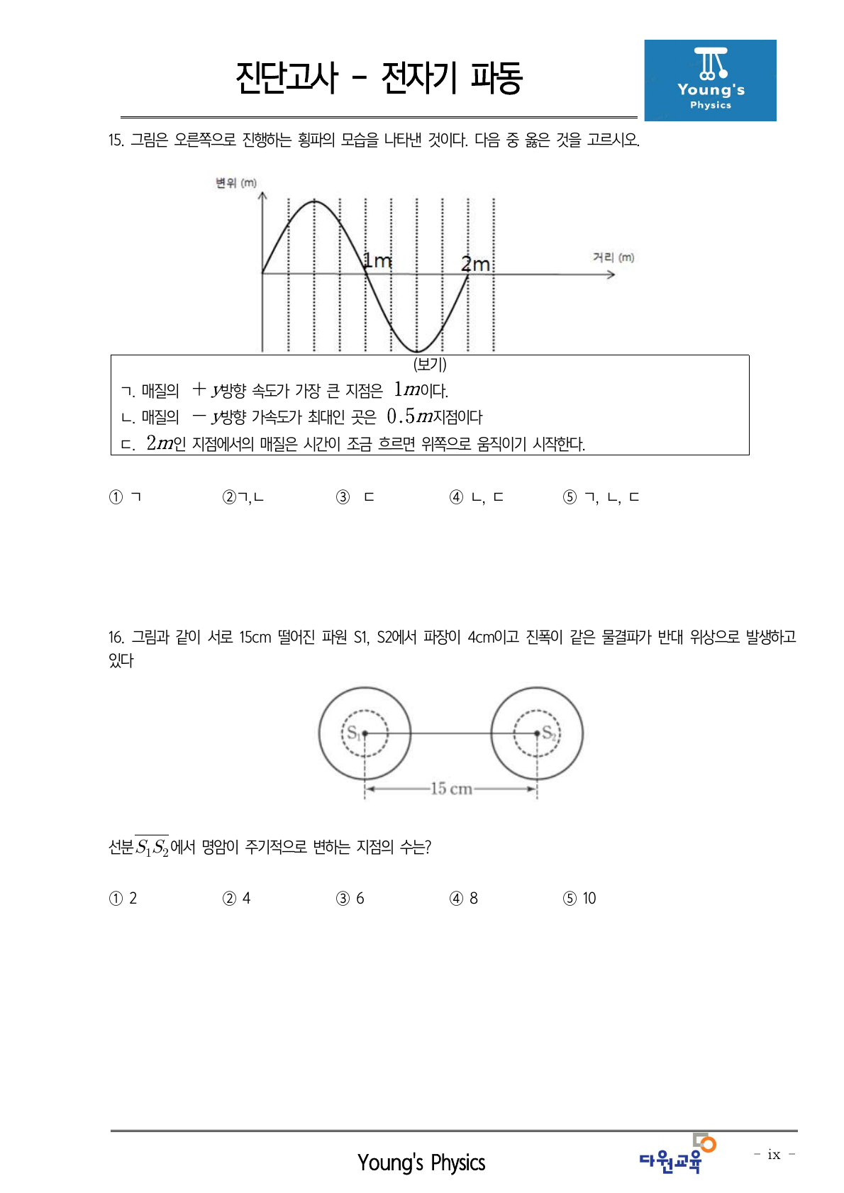  전자기/파동 15번: 진행파 매질의 속도·가속도 판정 | 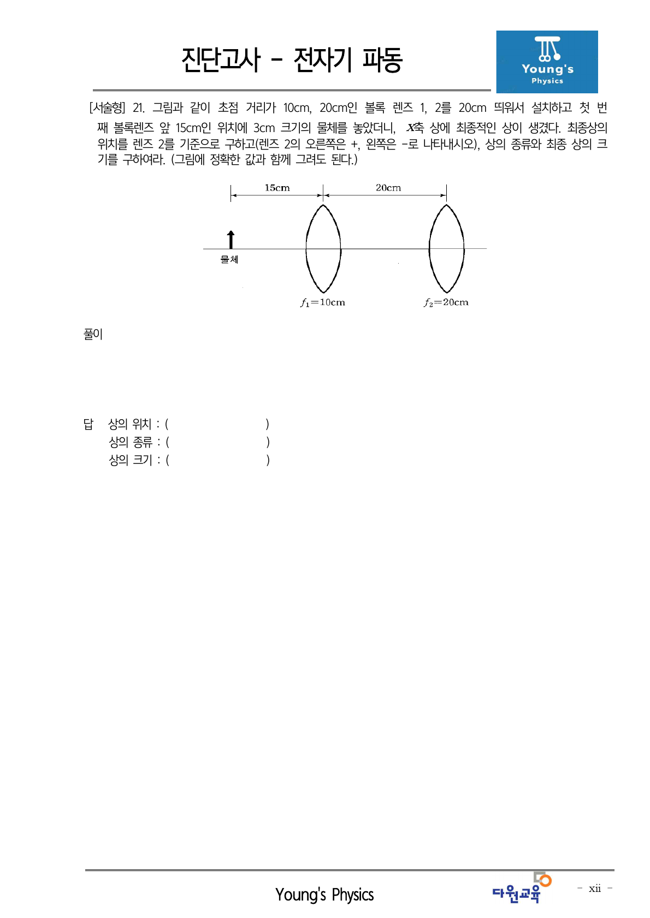  전자기/파동 21번: 연속 렌즈 배율의 방향 표현

3. 검증된 정답표와 서술형 모범답안

3.1 역학 객관식 정답
1번 ⑤ | 2번 ② | 3번 ③ | 4번 ⑤ | 5번 ①
6번 ③ | 7번 ② | 8번 ③ | 9번 ① | 10번 ③
11번 ④ | 12번 ④ | 13번 ④ | 14번 ⑤ | 15번 ③
16번 ② | 17번 ③ | 18번 ② | 19번 ② | 20번 ②

3.2 역학 서술형 모범답안
문항 | 모범답안 | 핵심 채점 요소
21 | h_C=7h/3 | A-B 에너지 보존식 / v²와 gh의 관계 도출 / B-C 에너지 보존식 / h_C=7h/3
22 | a=(m₃-m₁)g/(m₁+m₂+m₃), T₁=m₁(m₂+2m₃)g/(m₁+m₂+m₃) | 세 물체 운동방정식 / 가속도 식 / 왼쪽 장력 식 / 통분된 최종식
23 | v_B=1 m/s, e=5/16, Q=154 J | 운동량 보존으로 v_B / 반발계수 / 충돌 전후 운동에너지 / Q=154 J
24 | k=2mM/(M-m) (M>m) | 처음 가속도 / 새 가속도 / 두 배 조건 방정식 / 최종식과 M>m
25 | N₁=Mg-F, N=(M+m)g-2F | 사람의 자유물체도 / N₁ 식 / 사람+판자 전체 계 / N 식

3.3 전자기/파동 객관식 정답
1번 ③ | 2번 ④ | 3번 ① | 4번 ⑤ | 5번 ④
6번 ④ | 7번 ② | 8번 ② | 9번 ③ | 10번 ②
11번 ④ | 12번 ⑤ | 13번 ② | 14번 ① | 15번 ②
16번 ④ | 17번 ② | 18번 ② | 19번 ⑤ | 20번 ③

3.4 전자기/파동 서술형 모범답안
문항 | 모범답안 | 핵심 채점 요소
21 | 렌즈 2 오른쪽 20/3 cm, 확대된 도립 실상, 크기 4 cm | 렌즈 1 상 위치·배율 / 렌즈 2의 가상 물체거리 / 최종 위치 / 상 종류·크기
22 | 거울면 아래 512.5 cm | 공기 구간의 겉보기 거리 / 거울에서 전등까지 유효거리 / 평면거울 대칭 / 512.5 cm와 기준 명시
23 | f=25 Hz, λ_sound=14 m | n=2와 줄 파장 / 줄 파동 속력 / 진동수 25 Hz / 소리 파장 14 m
24 | R=3 Ω, 10 Ω 저항 전류=0.6 A | 오른쪽 위 합성저항 / 전위조건과 R / 가지 전류 / 10 Ω 전류
25 | E_D/E_C=8 | C점 벡터 성분 / E_C / E_D / 비 8

4. 문항별 상세 검수표 - 역학 총괄평가
공식 정답과 해설을 재계산하고 문제 조건, 보기 유일성, 수식·단위·그림을 확인한 결과이다. ‘교정 적용’ 문항은 아래 메모의 교정값이 사이트 정답·해설에 반영되어 있다.
번호 | 유형 | 대단원 | 세부 개념 | 검증 답 | 상태 | 검수 결과·적용 내용
1 | 객관식 | 운동의 기술 | 시간기록계와 평균 가속도 | ⑤ | 교정 적용 | 원문에서 A가 첫 점이면 운동 방향은 오른쪽이다. ①을 “오른쪽”으로 교정해야 객관식 정답이 하나(⑤)가 된다. 공식 해설의 0.2 m/s² 표기는 2 m/s²로 교정하였다.
2 | 객관식 | 열역학 | P-V 그래프와 상태함수 | ② | 검증 완료 | 정답·풀이·조건·보기·단위·그림을 재계산/대조했으며 특이사항 없음.
3 | 객관식 | 운동의 기술 | 속도-시간 그래프 해석 | ③ | 검증 완료 | 정답·풀이·조건·보기·단위·그림을 재계산/대조했으며 특이사항 없음.
4 | 객관식 | 운동의 기술 | 속력-시간 그래프와 이동거리 | ⑤ | 검증 완료 | 정답·풀이·조건·보기·단위·그림을 재계산/대조했으며 특이사항 없음.
5 | 객관식 | 운동의 기술 | 등가속도 운동 | ① | 검증 완료 | 정답·풀이·조건·보기·단위·그림을 재계산/대조했으며 특이사항 없음.
6 | 객관식 | 힘과 운동 | 접촉력과 알짜힘 | ③ | 검증 완료 | 정답·풀이·조건·보기·단위·그림을 재계산/대조했으며 특이사항 없음.
7 | 객관식 | 힘과 운동 | 마찰이 있는 연결 물체 | ② | 교정 적용 | 동마찰력이 작용하며 m이 아래로 움직이는 상황을 보장하려면 m>μM 조건이 필요하다.
8 | 객관식 | 힘과 운동 | 애트우드 장치와 용수철저울 | ③ | 교정 적용 | 문제의 A, B는 물체 이름과 저울 눈금 기호로 중복 사용된다. 눈금의 단위는 kg이 아니라 N으로 명시하는 것이 정확하다.
9 | 객관식 | 힘과 운동 | 힘의 평형과 성분 | ① | 검증 완료 | 정답·풀이·조건·보기·단위·그림을 재계산/대조했으며 특이사항 없음.
10 | 객관식 | 운동량 | 분열과 운동량 보존 | ③ | 검증 완료 | 정답·풀이·조건·보기·단위·그림을 재계산/대조했으며 특이사항 없음.
11 | 객관식 | 진동과 에너지 | 용수철 직렬·병렬 | ④ | 검증 완료 | 정답·풀이·조건·보기·단위·그림을 재계산/대조했으며 특이사항 없음.
12 | 객관식 | 역학적 에너지 | 마찰이 한 일 | ④ | 검증 완료 | 정답·풀이·조건·보기·단위·그림을 재계산/대조했으며 특이사항 없음.
13 | 객관식 | 진동과 에너지 | 단진동 에너지 | ④ | 검증 완료 | 정답·풀이·조건·보기·단위·그림을 재계산/대조했으며 특이사항 없음.
14 | 객관식 | 일과 에너지 | 일률 | ⑤ | 검증 완료 | 정답·풀이·조건·보기·단위·그림을 재계산/대조했으며 특이사항 없음.
15 | 객관식 | 힘과 운동 | 연결 물체의 가속도 | ③ | 검증 완료 | 정답·풀이·조건·보기·단위·그림을 재계산/대조했으며 특이사항 없음.
16 | 객관식 | 일과 에너지 | 힘·마찰·수직항력의 일 | ② | 검증 완료 | 정답·풀이·조건·보기·단위·그림을 재계산/대조했으며 특이사항 없음.
17 | 객관식 | 역학적 에너지 | 용수철 에너지 보존 | ③ | 검증 완료 | 정답·풀이·조건·보기·단위·그림을 재계산/대조했으며 특이사항 없음.
18 | 객관식 | 운동량 | 충격량과 충격력 | ② | 검증 완료 | 정답·풀이·조건·보기·단위·그림을 재계산/대조했으며 특이사항 없음.
19 | 객관식 | 열역학 | 단열 팽창 | ② | 교정 적용 | 공식 해설의 “내부 에너지는 온도가 증가하므로 증가”는 단열 팽창과 모순된다. 내부 에너지와 온도는 감소한다.
20 | 객관식 | 역학적 에너지 | 롤러코스터 에너지 보존 | ② | 검증 완료 | 정답·풀이·조건·보기·단위·그림을 재계산/대조했으며 특이사항 없음.
21 | 서술형 | 역학적 에너지 | 두 지점을 이용한 에너지 보존 | h_C=7h/3 | 검증 완료 | 정답·풀이·조건·보기·단위·그림을 재계산/대조했으며 특이사항 없음.
22 | 서술형 | 힘과 운동 | 세 물체 연결계 | a=(m₃-m₁)g/(m₁+m₂+m₃), T₁=m₁(m₂+2m₃)g/(m₁+m₂+m₃) | 검증 완료 | 정답·풀이·조건·보기·단위·그림을 재계산/대조했으며 특이사항 없음.
23 | 서술형 | 운동량 | 충돌·반발계수·에너지 손실 | v_B=1 m/s, e=5/16, Q=154 J | 검증 완료 | 정답·풀이·조건·보기·단위·그림을 재계산/대조했으며 특이사항 없음.
24 | 서술형 | 힘과 운동 | 카트-추 연결과 가속도 변화 | k=2mM/(M-m) (M>m) | 교정 적용 | 가속도를 정확히 두 배로 만들 수 있는 양의 추 질량을 위해 M>m 조건을 명시해야 한다.
25 | 서술형 | 힘과 운동 | 사람-판자 계의 수직항력 | N₁=Mg-F, N=(M+m)g-2F | 검증 완료 | 정답·풀이·조건·보기·단위·그림을 재계산/대조했으며 특이사항 없음.

5. 문항별 상세 검수표 - 전자기/파동 총괄평가
용어·방향·벡터 합성·간섭 조건·렌즈 부호 규약을 포함하여 검토하였다. 공식 해설이 맞는 문항은 verified로 유지하고, 표현 또는 논리 보완이 필요한 문항만 corrected로 분리하였다.
번호 | 유형 | 대단원 | 세부 개념 | 검증 답 | 상태 | 검수 결과·적용 내용
1 | 객관식 | 전류와 전하 | 전하 이동과 전류 방향 | ③ | 검증 완료 | 정답·풀이·조건·보기·단위·그림을 재계산/대조했으며 특이사항 없음.
2 | 객관식 | 자기장 | 전류가 받는 자기력과 장의 합성 | ④ | 검증 완료 | 정답·풀이·조건·보기·단위·그림을 재계산/대조했으며 특이사항 없음.
3 | 객관식 | 빛 | 프리즘 분산 | ① | 검증 완료 | 정답·풀이·조건·보기·단위·그림을 재계산/대조했으며 특이사항 없음.
4 | 객관식 | 전기장과 전위 | 점전하의 전위 | ⑤ | 교정 적용 | 보기 ㄴ의 “전위 세기”는 물리적으로 “전위”로 교정하였다.
5 | 객관식 | 전기 회로 | 저항과 비저항 | ④ | 교정 적용 | 공식 해설의 “양성자의 진동”은 “금속 격자 이온의 열진동”으로 교정하였다.
6 | 객관식 | 전기 회로 | 전구 정격과 소비전력 | ④ | 검증 완료 | 정답·풀이·조건·보기·단위·그림을 재계산/대조했으며 특이사항 없음.
7 | 객관식 | 전기 회로 | 합성저항 | ② | 검증 완료 | 정답·풀이·조건·보기·단위·그림을 재계산/대조했으며 특이사항 없음.
8 | 객관식 | 정전기 | 유도 대전과 접지 | ② | 검증 완료 | 정답·풀이·조건·보기·단위·그림을 재계산/대조했으며 특이사항 없음.
9 | 객관식 | 전력 | 승압 송전 | ③ | 검증 완료 | 정답·풀이·조건·보기·단위·그림을 재계산/대조했으며 특이사항 없음.
10 | 객관식 | 전기 회로 | 스위치와 전구 밝기 | ② | 검증 완료 | 정답·풀이·조건·보기·단위·그림을 재계산/대조했으며 특이사항 없음.
11 | 객관식 | 전기장과 전위 | 전위 그래프와 전기장 | ④ | 검증 완료 | 정답·풀이·조건·보기·단위·그림을 재계산/대조했으며 특이사항 없음.
12 | 객관식 | 자기장 | 여러 직선도선의 자기장 합성 | ⑤ | 검증 완료 | 정답·풀이·조건·보기·단위·그림을 재계산/대조했으며 특이사항 없음.
13 | 객관식 | 전자기 유도 | 패러데이·렌츠 법칙 | ② | 검증 완료 | 정답·풀이·조건·보기·단위·그림을 재계산/대조했으며 특이사항 없음.
14 | 객관식 | 자기장 | 자기장 상쇄 조건 | ① | 검증 완료 | 정답·풀이·조건·보기·단위·그림을 재계산/대조했으며 특이사항 없음.
15 | 객관식 | 파동 | 진행파에서 매질의 운동 | ② | 교정 적용 | 공식 해설의 “가속도가 가장 큰 점은 양 끝”은 정확하지 않다. 매질 가속도 크기는 변위의 절댓값이 최대인 마루·골에서 최대이다.
16 | 객관식 | 파동 | 반대 위상 두 파원의 간섭 | ④ | 검증 완료 | 정답·풀이·조건·보기·단위·그림을 재계산/대조했으며 특이사항 없음.
17 | 객관식 | 파동 | 같은 위상 두 점원의 원형 경로 간섭 | ② | 교정 적용 | 원형 경로가 두 파원 S₁, S₂를 지난다는 그림 조건을 함께 사용해야 4개의 극대점이 확정된다.
18 | 객관식 | 파동 | 양끝 고정 정상파 | ② | 검증 완료 | 정답·풀이·조건·보기·단위·그림을 재계산/대조했으며 특이사항 없음.
19 | 객관식 | 파동 | 물결파 굴절 | ⑤ | 검증 완료 | 정답·풀이·조건·보기·단위·그림을 재계산/대조했으며 특이사항 없음.
20 | 객관식 | 빛 | 오목거울 상의 변화 | ③ | 검증 완료 | 정답·풀이·조건·보기·단위·그림을 재계산/대조했으며 특이사항 없음.
21 | 서술형 | 빛 | 두 볼록렌즈의 연속 결상 | 렌즈 2 오른쪽 20/3 cm, 확대된 도립 실상, 크기 4 cm | 교정 적용 | 공식 해설에서 렌즈 2의 배율 m₂=+2/3을 계산하면서 중간상을 “도립”이라고 표현한 부분을 교정하였다. 렌즈 2가 만드는 상은 첫 번째 상에 대해서는 정립이며, 원래 물체에 대한 최종상은 확대된 도립 실상이다.
22 | 서술형 | 빛 | 굴절에 의한 겉보기 거리와 평면거울 | 거울면 아래 512.5 cm | 검증 완료 | 정답·풀이·조건·보기·단위·그림을 재계산/대조했으며 특이사항 없음.
23 | 서술형 | 파동 | 줄의 정상파와 소리 파장 | f=25 Hz, λ_sound=14 m | 검증 완료 | 정답·풀이·조건·보기·단위·그림을 재계산/대조했으며 특이사항 없음.
24 | 서술형 | 전기 회로 | 평형 브리지와 병렬회로 | R=3 Ω, 10 Ω 저항 전류=0.6 A | 검증 완료 | 정답·풀이·조건·보기·단위·그림을 재계산/대조했으며 특이사항 없음.
25 | 서술형 | 전기장과 전위 | 두 점전하의 전기장 벡터합 | E_D/E_C=8 | 검증 완료 | 정답·풀이·조건·보기·단위·그림을 재계산/대조했으며 특이사항 없음.

6. 서술형 부분점수 권장 기준
서술형은 정답이 맞으면 풀이와 무관하게 4점 처리할 수 있으나, 답이 틀리거나 미완성인 경우에는 핵심 물리 법칙, 식 설정, 계산, 단위·결론을 단계별로 평가할 수 있도록 문항별 루브릭을 작성하였다.

역학
문항 | 개념 | 4점 루브릭
21 | 역학적 에너지 · 두 지점을 이용한 에너지 보존 | · A-B 에너지 보존식: 1점  · v²와 gh의 관계 도출: 1점  · B-C 에너지 보존식: 1점  · h_C=7h/3: 1점
22 | 힘과 운동 · 세 물체 연결계 | · 세 물체 운동방정식: 1점  · 가속도 식: 1점  · 왼쪽 장력 식: 1점  · 통분된 최종식: 1점
23 | 운동량 · 충돌·반발계수·에너지 손실 | · 운동량 보존으로 v_B: 1점  · 반발계수: 1점  · 충돌 전후 운동에너지: 1점  · Q=154 J: 1점
24 | 힘과 운동 · 카트-추 연결과 가속도 변화 | · 처음 가속도: 1점  · 새 가속도: 1점  · 두 배 조건 방정식: 1점  · 최종식과 M>m: 1점
25 | 힘과 운동 · 사람-판자 계의 수직항력 | · 사람의 자유물체도: 1점  · N₁ 식: 1점  · 사람+판자 전체 계: 1점  · N 식: 1점

전자기/파동
문항 | 개념 | 4점 루브릭
21 | 빛 · 두 볼록렌즈의 연속 결상 | · 렌즈 1 상 위치·배율: 1점  · 렌즈 2의 가상 물체거리: 1점  · 최종 위치: 1점  · 상 종류·크기: 1점
22 | 빛 · 굴절에 의한 겉보기 거리와 평면거울 | · 공기 구간의 겉보기 거리: 1점  · 거울에서 전등까지 유효거리: 1점  · 평면거울 대칭: 1점  · 512.5 cm와 기준 명시: 1점
23 | 파동 · 줄의 정상파와 소리 파장 | · n=2와 줄 파장: 1점  · 줄 파동 속력: 1점  · 진동수 25 Hz: 1점  · 소리 파장 14 m: 1점
24 | 전기 회로 · 평형 브리지와 병렬회로 | · 오른쪽 위 합성저항: 1점  · 전위조건과 R: 1점  · 가지 전류: 1점  · 10 Ω 전류: 1점
25 | 전기장과 전위 · 두 점전하의 전기장 벡터합 | · C점 벡터 성분: 1점  · E_C: 1점  · E_D: 1점  · 비 8: 1점

7. 시스템 적용 및 회귀 테스트 결과
검수된 문항 데이터는 총괄평가 입력·저장·통합 분석·오답 재도전·동형 문제·Word 출력 흐름에 연결하였다.
검증 영역 | 검증 내용 | 결과
시험 카탈로그 | 주간 34개 + 총괄 5개, 총 39개 시험 ID 분리 | 통과
총괄 점수 입력 | 객관식 0/1, 서술형 0~4 실제 점수 | 통과
복습 연결 | 물리1 역학 총괄 ↔ 2~8회, 전자기 총괄 ↔ 10~16회 | 통과
학생 식별 | 과정·학교·이름 정규화 및 StudentKey 연결 | 통과
오답 재도전 | 원문 답 제출 전 정답·해설 숨김, 제출 후 공개 | 통과
동형 문제 | 원문 제출 전 잠금, 동형 답 제출 후 정답·해설 공개 | 통과
링크 무결성 | 토큰·학생 지문·식별 다이제스트 검증 | 통과
Word | 실제 OOXML .docx, 이미지 내부 삽입, 외부 관계 0개 | 통과
자동 테스트 | 50개 테스트 | 50/50 통과
배포 권고
현재 제공된 물리1 역학·전자기/파동 총괄평가는 교정 적용본으로 활성화할 수 있다. 물리2와 물리1심화 총괄은 시험지·해설지가 제공될 때 동일 검수 절차를 거쳐 “준비 중”에서 “활성”으로 전환한다.

8. 최종 결론
- 두 총괄평가의 검증 답·풀이·루브릭·동형 문제를 사이트 데이터에 적용하였다.
- 교정된 10문항의 원문 문제 이미지는 유지하되, 학생에게 공개되는 정답·해설에는 검증된 내용을 사용한다.
- 현재 확인 필요 또는 복수 정답 상태로 보류한 문항은 없다.
- 총괄평가 결과는 동일 학생의 지정 복습 회차와 함께 분석되어 학부모 링크에 누적 강점·약점과 재학습 경로를 제공한다.

